|  |  |  |  |  |  |  |  |
| --- | --- | --- | --- | --- | --- | --- | --- |
| **Cliente**: ${cliente_nombre} | | | | | **Orden de venta:** ${ov} | | |
| **Proyecto**: CLIENTE SOLICITA ${cantidad_suministros} SUMINISTRO ${sistema_acometida} Ø DE ${cc} KW POTENCIA | | | | | **Código de trabajo**: LCL-${lcl} | | |
| **Dirección**: ${direccion_servicio_electrico} | | | | | **Distrito**: ${distrito_nombre} | | |
| **SED:** ${sed} | | | | | **Alimentador**: ${alimentador} | | |
| **N° DE SUMINISTRO DERECHO:** ${suministro_derecho} | | | | | **N° DE SUMINISTRO IZQUIERDO:** ${suministro_izquierdo} | | |
| **Código de Informe:** LCL-${lcl}-ITR | | | | | **Fecha de Visita**: ${fecha_insp} | | |
| **Proyectista Applus+**: Ing. Leonardo Saavedra L. | | | | | **Supervisor PLUZ:** ${inspector_nombre}. | | |
| **Resultado de la Inspección:** | | | | | | | |
| **Completa:** | **SI** | **Incompleta:** | |  | | **Motivo de Incompleta:** | |
|  | | | | | | | |
| Adjuntos: | - | | | | | | |
| **Control de Revisión** | | | | | | | |
| Elaborado por:  Ing. Leonardo Saavedra L. | | | Revisado por:  Ing. Andrés Agurto. | | | | Aprobado por:  Ing. Andrés Agurto. |
| Date: ${fecha_generacion} | | | Date: ${fecha_generacion} | | | | Date: ${fecha_generacion} |

# Personal presente

|  |  |
| --- | --- |
| **Nombre** | **Cargo** |
| Ing. Leonardo Saavedra L. | Proyectista |
| Tec. Axel Cruz | Tecnico electricista |
| Tec. | Tecnico electricista |

# Equipos empleados

|  |  |  |  |  |  |
| --- | --- | --- | --- | --- | --- |
| **Type of Equipment** | **Manufacturer** | **Serial N°** | **Date Last Calibrated** | **Current Calibration Expiry Date** | **Calibration Certificate N°** |
| PINZA AMPERIMÉTRICA | MULTI | PX50160 | 24/03/2025 | 24/03/2026 | MT-8206-2025 |
| PINZA MULTIMETRICA | METREL | 1023490108 | 03/12/2024 | 03/12/2025 | 2406278 |

# Antecedentes

* 2da inspección- (En 1era inspección se solicitó corte de vía).

# Detalles de la Inspección

* **Cliente solicita factibilidad de Cnx ${cantidad_suministros} nuevo suministro ${sistema_acometida} Ø de ${cc} kW de potencia.**
* La carga que solicitó el cliente seriá destinada para uso ${uso_servicio}.
* Se realizó la inspección de acuerdo a la información brindada por el cliente.
* Se verifico en campo que red MT del alimentador ${alimentador} pasa por encima de predios incluido sobre el predio del solicitante.
* El cliente no cuenta con el nicho preparado para el suministro solicitado.
* Las redes fueron verificadas en campo, Gisgrid y los croquis correspondientes.
* No existen redes BT frente a su predio.
* El cliente se encuentra a unos 270m aproximadamente de la SED ${sed}.
* La ubicación del predio se ubicó con la dirección y foto de fachada.

# Normas y Reglamentos

* Código Nacional de Electricidad Suministro 2011 (R.M. N° 214-2011-MEM/DM).
* D.L. 25844 Ley de Concesiones Eléctricas y su Reglamento.
* Norma Técnica de Calidad de los Servicios Eléctricos
* Norma G.040 del Reglamento Nacional de Edificaciones debemos entender como fachada el parámetro exterior de una edificación. (Los medidores deberán ubicarse en la fachada del predio según el literal G.1.F.2 del Anexo G del Código Nacional de Electricidad Utilización.)
* Norma sección 20 tabla 232-1-5a, Código Nacional de suministros.

# Resultado de la Inspección

* **${descripcion_trabajo}**
* Se adjunta croquis de la zona con las redes y registro fotográfico.

# CROQUIS DE LA ZONA

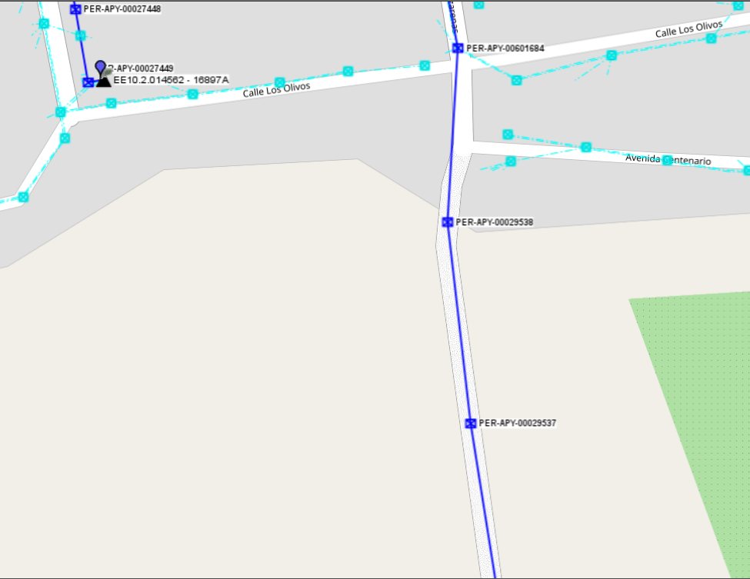

Poste ${num_poste}

LL-${llave}

SED ${sed}

Cable autosoportado ${cable_matriz}

Predio del solicitante

Figura N° 01: CROQUIS DE LAS REDES BT Y MT EN LA ZONA

3-1x120 NYY

Existente

Fuente Geoapp

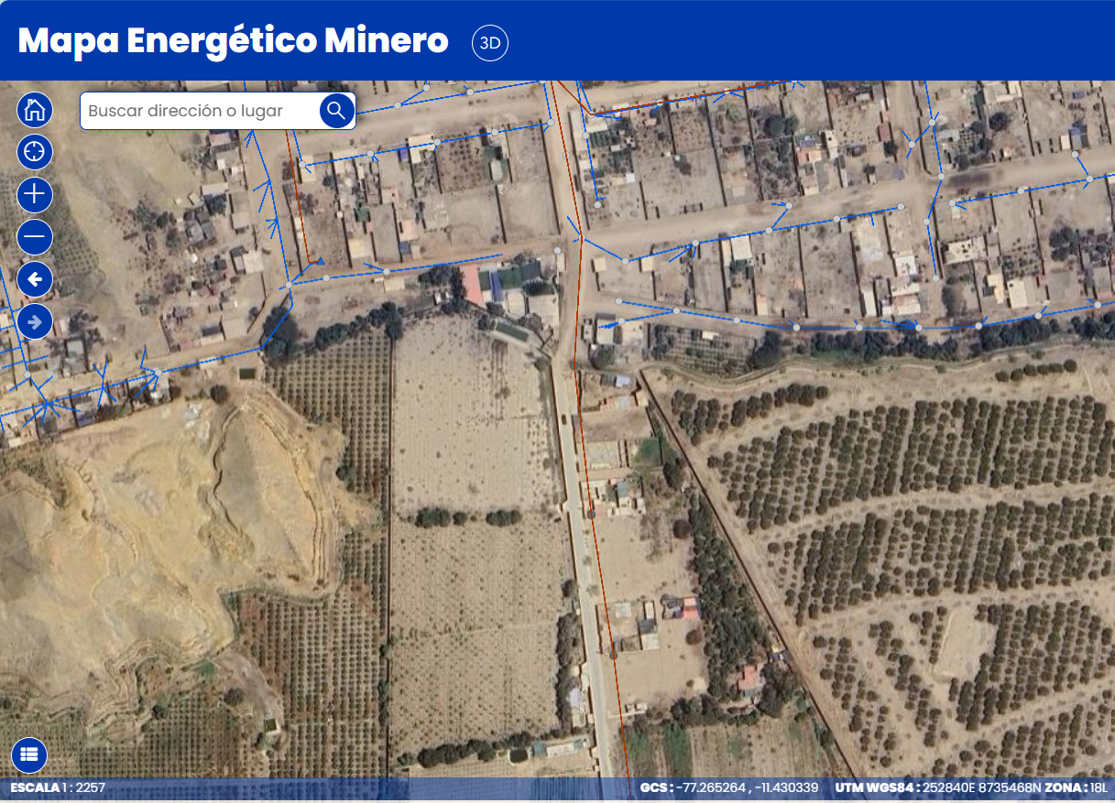

Red MT Alim. HL-08

Predio del solicitante

Figura N° 02: UBICACIÓN DEL PREDIO EN EL MAPA ENERGETICO MINERO

Fuente MAPA ENERGÉTICO MINERO.

# Conclusiones

* **Ancho de la vía existente en campo entre límites de propiedad es de 7.70m. (Ver Fotos N° 03)**
* **Documento aprobado por la municipalidad que presentó el cliente sobre el corte de la vía, figura un ancho de vía de 17.4m. (Ver figura N° 03)**
* **De acuerdo con las medidas en campo y las medidas aprobadas por la municipalidad se concluye que predio invade vía pública, de forma similar sus vecinos colindantes.**
* **Por lo tanto NO ES FACTIBLE ATENDER LO SOLICITADO / PREDIO INVADE VÍA PÚBLICA/ ${sed} / Ll-${llave}/Alim.: ${alimentador}.**

# Recomendaciones

* Predios deberán respetar ancho de vía aprobado por la municipalidad.

# Panel Fotográfico

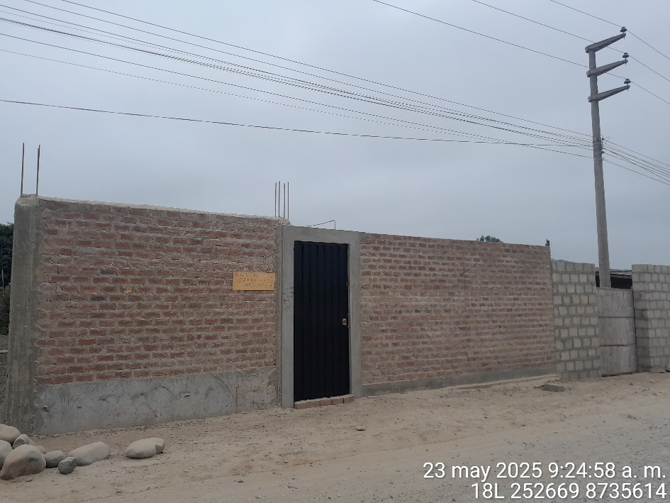

Predio del solicitante

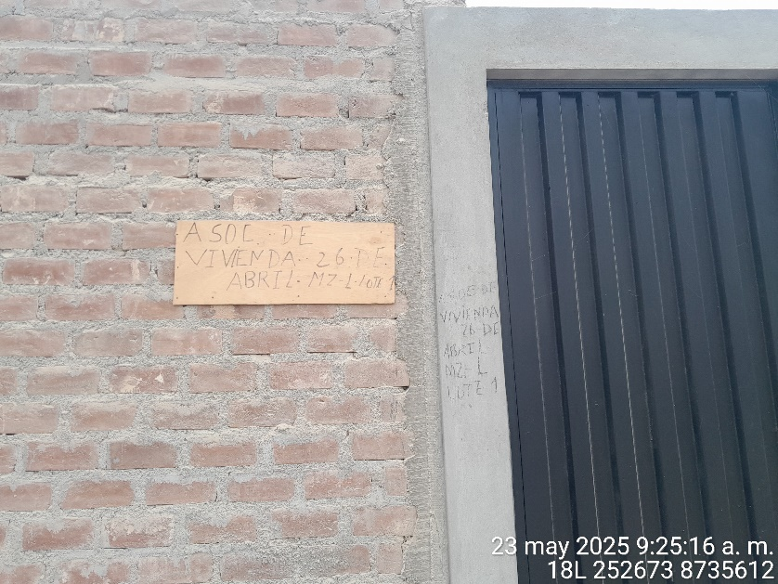

Fotos N° 01: VISTA DEL CLIENTE

Fuente: Campo / propia

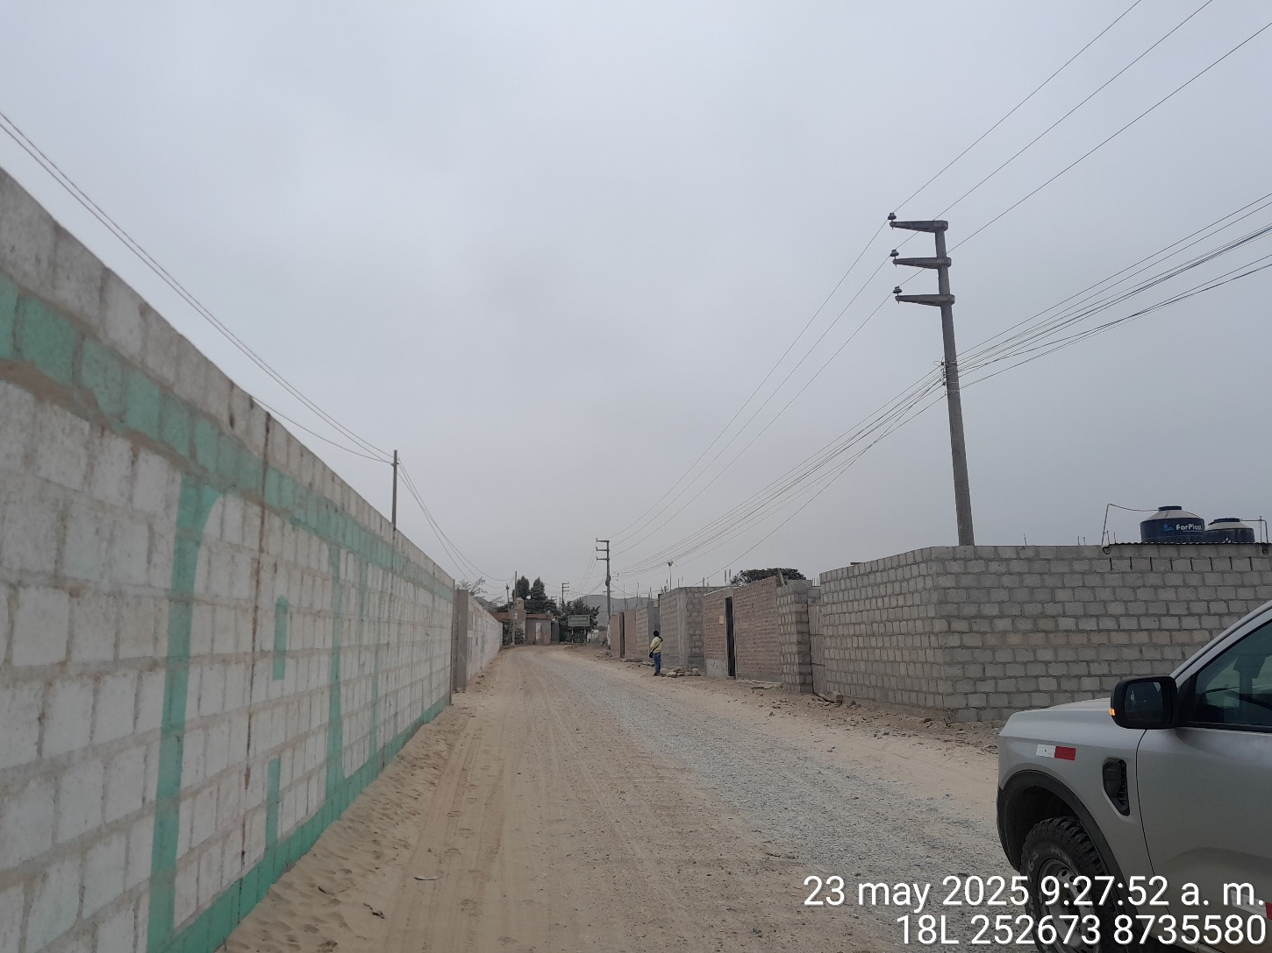

Poste MT ${num_poste}

Red MT Alim. HL-08

Predio del solicitante

Foto N° 02: VISTA LATERAL DEL PREDIO DEL SOLICITANTE

Fuente: Campo / propia

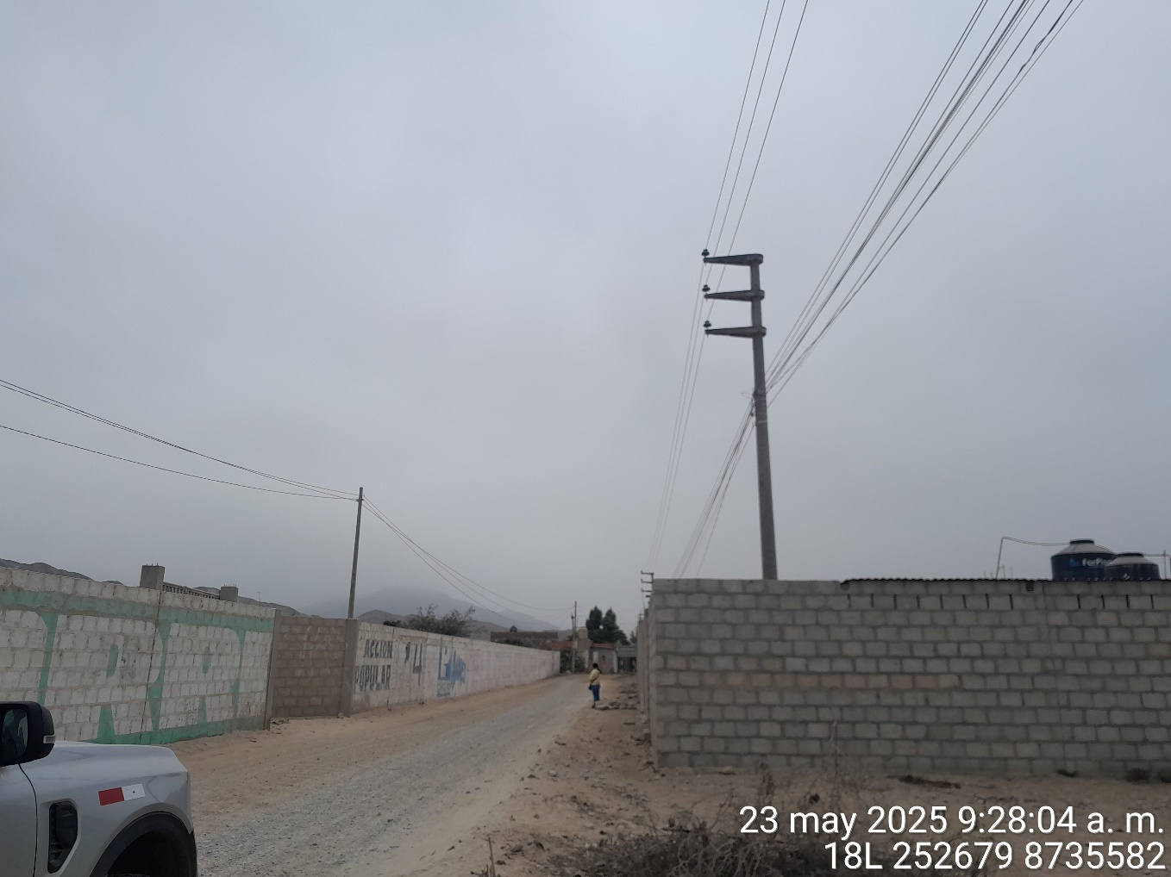

Poste MT ${num_poste}

7.70m

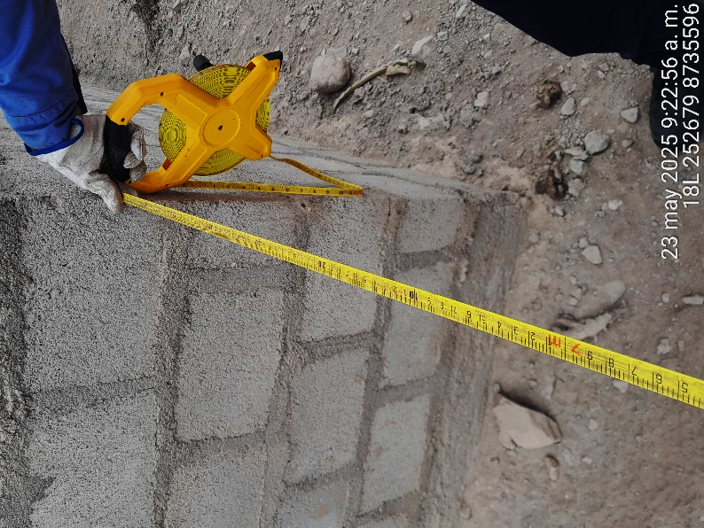

Fotos N° 03: MEDICIÓN EN CAMPO DEL ANCHO DE LA VÍA EN EVALUACIÓN

Fuente: Campo / propia

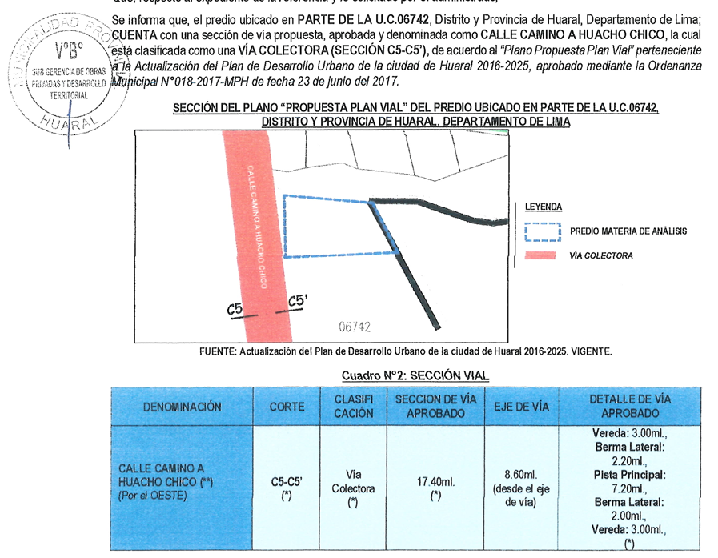

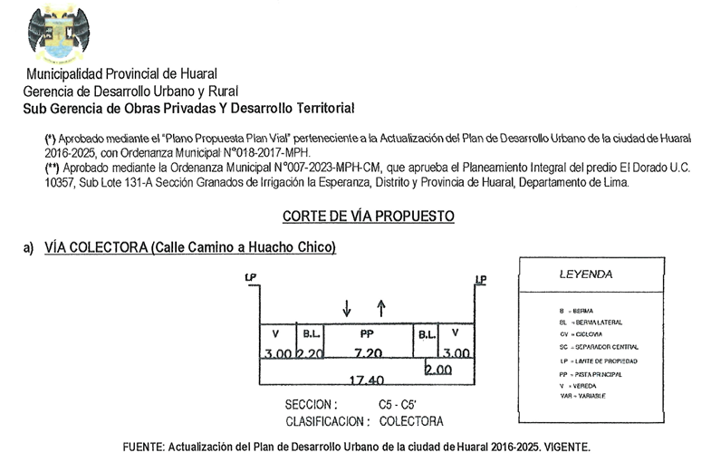

Figura N° 03: CORTE DE VÍA APROBADO POR LA MUNCIPALIDAD DE HUARAL

Fuente: Pluz / Cliente

|  |
| --- |
| ${foto} |